附件1： 宁德职业技术学院会议费预算单

主办单位 |  |  |  |  | 协作单位
会议类别 |  |  | 会议名称
会议日期 |  | 年 月 日 至 年 月 日
会议地点
会议对象
参会人数 |  | 总 人，其中：外地代表 人，本地代表 人，工作人员 人
会议预算开支项目 | 项 目 |  |  | 金 额（元） |  | 测算依据（可另附说明）
会议预算开支项目 | 1、住宿费（按规定标准）
会议预算开支项目 | 2、伙食费（按会议规定标准）
会议预算开支项目 | 3、会议室租金
会议预算开支项目 | 4、交通费
会议预算开支项目 | 5、文印费
会议预算开支项目 | 6、其他费用
会议预算开支项目 | （1）
会议预算开支项目 | （2）
会议预算开支项目 | 合 计
会议经费来源 | 1、收取会务费
会议经费来源 | 2、校外协作单位
会议经费来源 | 3、学院经费 |  |  | 金 额 |  | 备 注
会议经费来源 | （1）
会议经费来源 | （2）
会议经费来源 | 合 计
主办单位负责人： 经办人：
办公室审批人： 财务审核人：
院领导审批： 年 月 日
主（承）办会议经费结算注意事项：
1、各类会议须填制“本单”，表内各栏目请如实详细填写。会议经费结算严格执行收支平衡原则，即会议开支项目金额不得大于会议经费来源金额。
2、主经办人填单后,送分管领导审批签字，主办单位负责人签字盖章。会议经费的开支标准和范围等管理规定请参见《宁德市直机关会议费管理办法》（宁财行[2014]15号）。
3、可以到财务部门预支会议零星开支经费，1000元以上付款需到财务部门办理转账手续。
4、会务费汇款账号请到财务部门索取，所收现金及时全额解缴学院，不得坐支现金。会议结束，需填制《会议费结算单》，按相关规定到财务部门报销。
附件2： 宁德职业技术学院会议费结算单

承办单位 |  |  |  | 会议起止日期
会议类别 |  |  | 会议名称
会议人数 |  | 总 人，其中：外地代表 人，本地代表 人，工作人员 人
会 期（含报到和离开时间） |  |  |  |  | 天
按综合定额标准计算会议费开支控制数 |  |  |  |  | 元
会议实际开支项目 | 项 目 |  |  |  | 金 额（元） |  | 备 注（可另附说明）
会议实际开支项目 | 1、住宿费（按规定标准）
会议实际开支项目 | 2、伙食费（按会议规定标准）
会议实际开支项目 | 3、会议室租金
会议实际开支项目 | 4、交通费
会议实际开支项目 | 5、文印费
会议实际开支项目 | 6、其他费用
会议实际开支项目 | （1）
会议实际开支项目 | （2）
会议实际开支项目 | 合 计
会议经费来源 | 会务费收入  （票据号： / 号）
会议经费来源 | 校外协作单位
会议经费来源 | 学院经费
会议经费来源 | （1）
会议经费来源 | （2）
会议经费来源 | （3）
会议经费来源 | 合 计
主办单位负责人： 经办人：
年 月 日
主（协）办会议部门结算注意事项：
1、会议结束，根据规定及时办理报销；
2、各主（协）办会议部门应在综合定额标准以内报销，对于未发生的事项，报销额度应相应扣减；
3、主(协)办部门审核后报分管领导审签，审签后按报销程序办理；
4、结算时可另附费用详细清单。
附件3： 宁德职业技术学院会议费公示单

根据《宁德市直机关会议费管理办法》（宁财行[2014]15号）要求，现将（会议名称）实际开支情况予以公示。公示期5个工作日，хххх年хх月хх日到хххх年хх月хх日。联系电话：（主办单位电话）
主办单位 |  |  | 协作单位
会议名称
会议日期 |  | 年 月 日 至 年 月 日
会议地点
会议对象
参会人数 |  | 总 人，其中：外地代表 人，本地代表 人，工作人员 人
会议预算开支项目 | 项 目 |  |  | 金 额（元）
会议预算开支项目 | 1、住宿费（按规定标准）
会议预算开支项目 | 2、伙食费（按会议规定标准）
会议预算开支项目 | 3、会议室租金
会议预算开支项目 | 4、交通费
会议预算开支项目 | 5、文印费
会议预算开支项目 | 6、其他费用
会议预算开支项目 | （1）
会议预算开支项目 | （2）
会议预算开支项目 | 合 计
年 月 日
附件4：
宁德职业技术学院会议签到表
（参照用，可自行修改）
举办单位： 协办单位：
会议名称
会议时间
会议地点 |  |  |  | 会议主持
序号 | 单位（或职务） |  | 姓 名 | 签 名 | 联系电话
1
2
3
4
5
6
7
8
9
10
11
12
13
14
15

附件5
宁德职业技术学院会议预算、结算及报销流程图
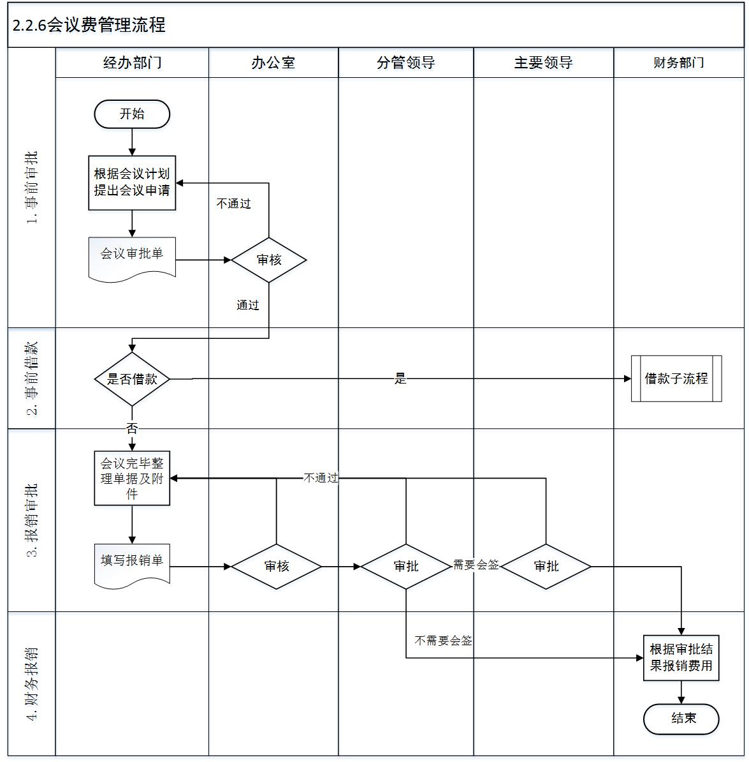

宁德职业技术学院办公室 2018年10月8日印发

